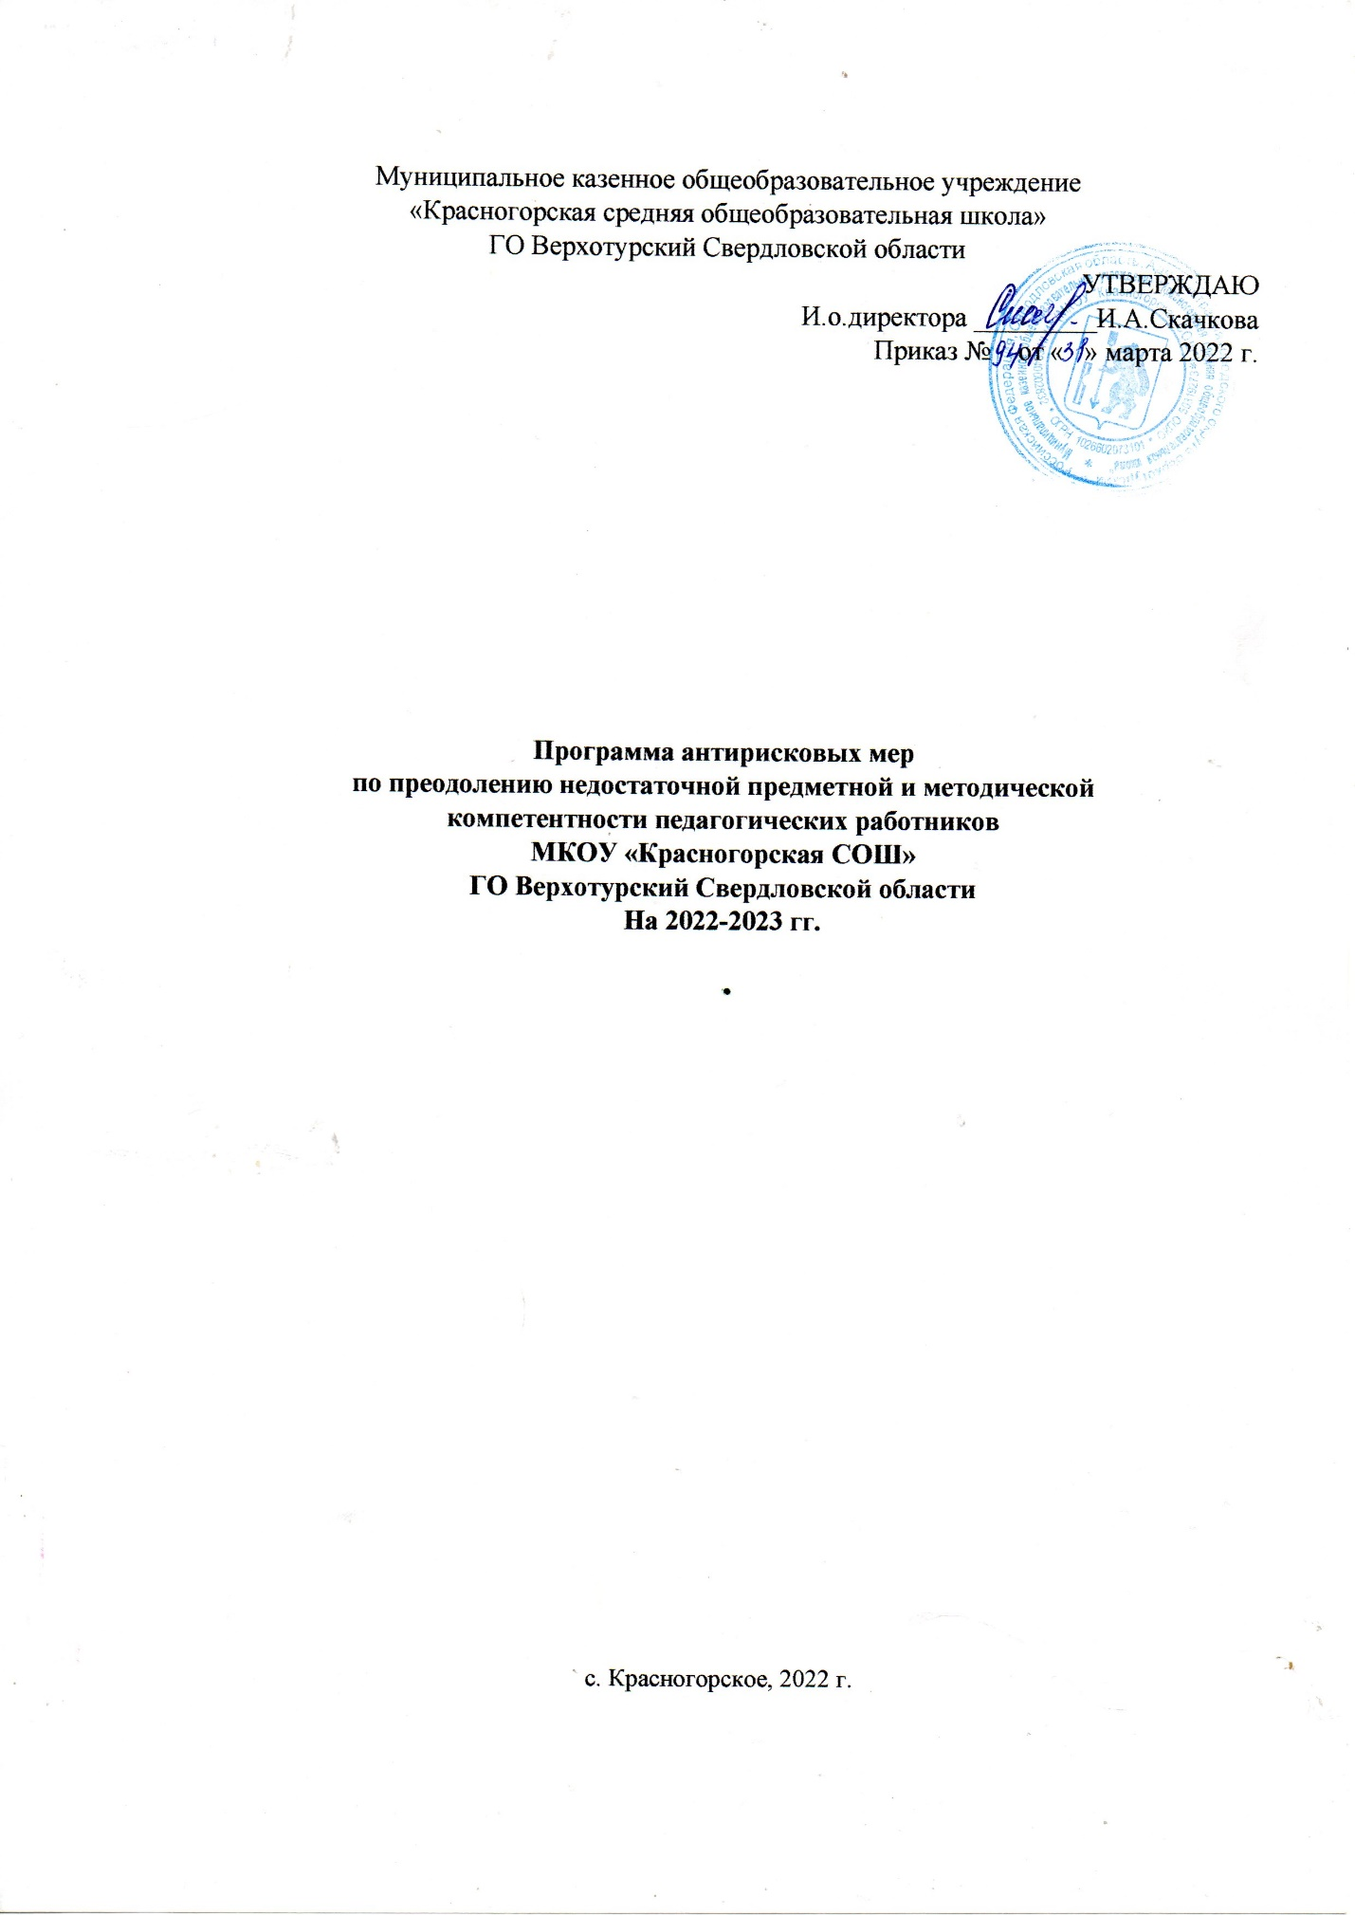

**Программа антирисковых мер**

**по преодолению недостаточной предметной и методической компетентности педагогических кадров**

|  |  |
| --- | --- |
| Цели и задачи программы | Цели: создание к 2023 году системы непрерывного профессионального развития и роста профессиональной компетентности педагогических кадров, обеспечивающих повышение качества образования в МКОУ «Красногорская СОШ», за счет повышения педагогического и профессионального мастерства, овладение профессиональными компетенциями; совершенствования форм, методов и средств обучения; совершенствования владения педагогическими технологиями и внедрения современных технологий обучения, организация наставничества по модели учитель – учитель.  Задачи:  1. Прохождение независимой оценки профессиональных компетенций ;  2. Сформировать не менее двух пар «наставник- наставляемый»;  3. Составить техническое задание для  сформированных пар;  4. Провести внутренний мониторинг «Уровень профессиональной компетенции»;  5. Организовать КПК для учителей на основе, выявленных профессиональных затруднений, провести собеседование с целью оказания адресной помощи; |
| Целевые показатели | -90% педагогических работников, прошедших независимую оценку профессиональных компетенций (доля преодолевших минимальный порог);  -100% педагогических работников на основании профессиональных затруднений разработан и реализуется ИППР;  - Сформированы не менее двух пар «наставник-наставляемый» по выявленным профессиональным затруднениям;  -30%учителей занятых инновационной деятельностью; - обновленная методическая работа школы |
| Методы сбора и обработки информации | -С целью анализа и реализации антирисковой программы , достижение её целевых показателей, принятых управленческих решений администрацией методом сбора информации является рассмотрение на совещании при директоре результатов: тестирования педагогических работников, выполнения технического задания парами «наставник-наставляемый», контроля , внутреннего мониторинга |

|  |  |
| --- | --- |
|  | ежемесячно |
| Сроки реализации программы | **Первый этап** (март- апрель 2022 года) -подготовительный.  Цель: разработка и утверждение программы антирисковых мер.  **Второй этап** (май – ноябрь 2022 года) -экспериментально-внедренческий.  Цель: реализация плана мероприятий по достижению целей и задач.  **Третий этап** (сентябрь 2022 года) - этап промежуточного контроля и коррекции.  Цель: отслеживание и корректировка результатов реализации программы.  **Четвертый этап** (декабрь 2022 г.) - этап итогового контроля.  Цель: подведение итогов реализации Программы. |
| Меры/мероприятия по достижению цели и задач | *Мероприятие1.*Проведение внешней оценки уровня профессиональной компетенции учителей; *Мероприятие2.* Сформировать пары «наставник – наставляемый» по выявленным затруднениям у педагогических работников»;  *Мероприятие3.* Составление технического задания для сформированных пар;  *Мероприятие4*.Проведение внутреннего мониторинга «уровень профессиональной компетенции»; *Мероприятие5.*Прохождение КПК и проведение собеседования с целью оказания адресной помощи; |
| Ожидаемые конечные результаты реализации программы | -90% педагогических работников, прошедших независимую оценку профессиональных компетенций (доля преодолевших минимальный порог);  -100% педагогических работников, для которых разработан и реализуется ИППР;  - сформированы не менее двух пар «наставник-наставляемый» по выявленным профессиональным затруднениям;  -30%учителей занятых инновационной деятельностью; - обновленная методическая работы школы;  - Сформировать банк данных педагогов, способных пройти аттестацию на КК |
| Исполнители | Рабочая группа, в состав которой входят: директор, заместитель директора, руководители школьных |

|  |  |
| --- | --- |
|  | методических объединений. |
| Приложение | Дорожная карта реализации Программы антирисковых мер по преодолению недостаточной предметной и методической компетентности педагогических работников |

**Дорожная карта реализации Программы антирисковых мер по преодолению недостаточной предметной и методической компетентностей педагогических работников**

|  |  |  |  |  |
| --- | --- | --- | --- | --- |
| **Задача** | **Мероприятие** | **Сроки реализац ии** | **Ответстве нные** | **Участники** |
| Провести внешнюю оценку уровня профессиональной компетентности учителей | Проведение диагностики тестирования по выявлению профессиональных затруднений у педагогических работников по 4 профилям: цифровые компетенции педагога, компетенции успешных современных учителей, компетенции учителя по формированию функциональной грамотности учеников, работа с трудным поведением. | Апрель, 2022г. | Андриенко И.С., зам. директора | педагоги |
| Сформировать группы по выявлению затруднений у педагогов | Сформировать пары «наставник –наставляемый» | Май, 2022г. | Андриенко И.С., заместитель директора | Педагоги |
| Составить техническое задание для сформированных пар | Разработка технического задания | Июнь, 2022г. | Скачкова И.А., и.о.директора, Андриенко И.С., заместитель директора | Пары педагогов |

|  |  |  |  |  |
| --- | --- | --- | --- | --- |
| Провести внутренний мониторинг «Уровень профессиональной компетенции» | Проведение внутренний мониторинг «Уровень профессиональной компетенции» | Октябрь-ноябрь, 2022 г. | Андриенко И.С., заместитель директора | Педагогичес кий коллектив |
| Совершенствовать и развивать профессиональное мастерство, педагогические технологии,  формы, методы и средства обучения | Проведение единого методического дня | Сентябрь -декабрь, 2022 г. (один раз в месяц) | Управленче ская команда | Педагогичес кий коллектив |
| Совершенствование методической работы с учителями для повышения предметной и методической компетентности | 1.Проведение мастер- классов, открытых уроков, практикумов;  2. Прохождение КПК и собеседование с руководителем с целью оказания методической помощи | Сентябрь -декабрь, 2022 г. (ежемеся чно, по отдельно му графику)  По согласова нию | Андриенко И.С., зам. директора  Скачкова И.А., и.о. директора | Управленчес кая команда, педагоги, руководител и школьных методически х объединений  Управленчес кая команда, педагоги, руководител и школьных |

|  |  |  |  |  |
| --- | --- | --- | --- | --- |
|  | 3. Организация участия учителей предметников в конкурсах профессионального мастерства, олимпиадах, участие в обучающих семинарах, вебинарах и ВКС  4. Трансляция педагогического опыта на методических мероприятиях и в сети интернет | Сентябрь -декабрь, 2022 г. (ежемеся чно, по отдельно му графику)  В течение года | Андриенко И.С., зам. Директора  Андриенко И.С., зам.директора | методически х объединений ; Управленчес кая команда, педагоги, руководител и школьных методически х объединений  Педагоги |